Dynamic Weight Arithmetic WQI

Ushbu modelda hisoblash jarayoni quyidagicha

**1-qadam.** Parametr qiymatlari olinadi.Biz bu qiymatlarni $x_{i}$ bilan belgilaymiz. Masalan

|  |  |  |  |  |  |  |  |  |  |  |
| --- | --- | --- | --- | --- | --- | --- | --- | --- | --- | --- |
| Data | рН | Oksidlanish qobiliyati | NO₃⁻ | Umumiy qattiqlik | Quruq qoldiq | Cl⁻ | SO₄²⁻ | Fe⁺²,³ | F⁻ | Cu⁺² |
| (xi)data | 7.9 | 7 | 12.4 | 11 | 1400 | 140.6 | 168.3 | 0.07 | 0.05 | 0.08 |

Bunda $x_{1}=7.9, x_{2}=7$ va hokozo

**2-qadam.** Har parametrni bir xil shkalaga keltirish uchun sub-index dan foydalaniladi (Galal Udindagi modellaerdan g’oyasi olindi. Tushunish uchun uning dissertatsiyadagi sub-indexing jarayonini o’qing)

$${SI}_{i}=\min\left(1, \frac{{|x}_{i}-x{\left(st\right)}_{i})| }{|x(u{p)}_{i}-x{\left(st\right)}_{i}|}\right)$$

(Bu funksiyani Galal Udin dissertatsiyasidagi bir nechta modellarni o’rganib o’zim qurdim. Birorta Model uchun oldin bunaqa sub-indexing ishlatilmagan.)

Bu yerda $x{\left(st\right)}_{i}$ parameter uchun ideal qiymat masalan

|  |  |  |  |  |  |  |  |  |  |  |
| --- | --- | --- | --- | --- | --- | --- | --- | --- | --- | --- |
| Data | рН | Oksidlanish qobiliyati | NO₃⁻ | Umumiy qattiqlik | Quruq qoldiq | Cl⁻ | SO₄²⁻ | Fe⁺²,³ | F⁻ | Cu⁺² |
| (xi)data | 7.9 | 7 | 12.4 | 11 | 1400 | 140.6 | 168.3 | 0.07 | 0.05 | 0.08 |
| (x(st)i)edial value | 7.5 | 0 | 0 | 7 | 875 | 0 | 0 | 0 | 0 | 0 |

pH uchu 7.5 Okisdlanish uchun 0 va hokozo. Yani $x{\left(st\right)}_{1}=7.5$, $x{\left(st\right)}_{2}=0$…

$x(u{p)}_{i}$ esa har bir parameter uchun yuqori chegara masalan

|  |  |  |  |  |  |  |  |  |  |  |
| --- | --- | --- | --- | --- | --- | --- | --- | --- | --- | --- |
| Data | рН | Oksidlanish qobiliyati | NO₃⁻ | Umumiy qattiqlik | Quruq qoldiq | Cl⁻ | SO₄²⁻ | Fe⁺²,³ | F⁻ | Cu⁺² |
| (xi)data | 7.9 | 7 | 12.4 | 11 | 1400 | 140.6 | 168.3 | 0.07 | 0.05 | 0.08 |
| (x(st)i)edial value | 7.5 | 0 | 0 | 7 | 875 | 0 | 0 | 0 | 0 | 0 |
| Units | pH | mg/l | | | | | | | | |
| (x(up)i)O‘zMSt Up | 9 | 5 | 45 | 10 | 1500 | 350 | 500 | 0.3 | 0.7 | 1 |

pH uchun 9 oksidlanish uchun 5 yani $x(u{p)}_{1}=9, x(u{p)}_{2}=5…$

Bu ko’rsatkich (SI) parametrlarni bir xil shkalada o’lchash uchun qo’llanilladi sababi, agar bu bo’lmasa Quruqqoldiq qiymati mis qiymatidan ancha katta bo’lgani uchun uning ta’siri model natijasiga ancha katta bo’lib, misning tasiri bilinmay qolardi. Men taklif qilayotgan SI uchun bu qiymat parameter ideal qiymat qabu qilganda (masalan pH 7.5 bo’sa) nolga teng bo’ladi, agar parameter qiymati belgilangan standart meyordan oshib ketsa (masalan pH 10 bo’lsa) 1 qiymat qabul qiladi. Yani SI=0 degani ko’rsatkich eng yaxshi SI=1 degani eng yomon degani bo’ladi. Boshqa holatlarda ko’rsatkich grafigi quyidagicha bo’ladi.

0

7.5

x*1*

*SI*

**pH**

0

5

X*3*

*SI*

**NO3**

**3-qadam.** Parametr uchun vazn(weight) hisoblash. wi bilan har bir i− parametr uchun quyidagi formula bilan hisoblanadigan vaznni belgilaymiz.

$$w_{i}=\frac{e^{{SI}_{i}}-1}{\sum_{k=1}^{n}{e^{{SI}_{k}}-1}}$$

Masalan yuqoridagi misolda

|  |  |  |  |  |  |  |  |  |  |  |
| --- | --- | --- | --- | --- | --- | --- | --- | --- | --- | --- |
| Data | рН | Oksi | NO₃⁻ | Umumiy qattiqlik | Quruq qoldiq | Cl⁻ | SO₄²⁻ | Fe⁺²,³ | F⁻ | Cu⁺² |
| (xi)data | 7.9 | 7 | 12.4 | 11 | 1400 | 140.6 | 168.3 | 0.07 | 0.05 | 0.08 |
| (x(st)i)edial value | 7.5 | 0 | 0 | 7 | 875 | 0 | 0 | 0 | 0 | 0 |
| Units | pH | mg/l | | | | | | | | |
| (x(up)i)O‘zMSt Up | 9 | 5 | 45 | 10 | 1500 | 350 | 500 | 0.3 | 0.7 | 1 |
| O‘zMSt Low | 6 | 0 | 0 | 4 | 250 | 0 | 0 | 0 | 0 | 0 |
| |xi-x(st)i|= | 0.4 | 7 | 12.4 | 4 | 525 | 140.6 | 168.3 | 0.07 | 0.05 | 0.08 |
| |x(up)i-x(st)I | | 1.5 | 5 | 45 | 3 | 625 | 350 | 500 | 0.3 | 0.7 | 1 |
| SIi= | 0.26 | 1 | 0.27 | 1 | 0.84 | 0.40 | 0.3366 | 0.233333 | 0.071429 | 0.08 |
| e^SIi-1= | 0.3 | 1.7 | 0.31 | 1.7182818 | 1.316367 | 0.494 | 0.400179 | 0.262802 | 0.074041 | 0.083287 |
| *w*i= | 0.04 | 0.2 | 0.04 | 0.2568244 | 0.196752 | 0.07 | 0.059813 | 0.03928 | 0.011067 | 0.012449 |

SI ning qiymaylari

|  |  |  |  |  |  |  |  |  |  |  |
| --- | --- | --- | --- | --- | --- | --- | --- | --- | --- | --- |
| SIi= | 0.26 | 1 | 0.27 | 1 | 0.84 | 0.40 | 0.3366 | 0.233333 | 0.071429 | 0.08 |

$e^{{SI}_{i}}-1$ ning qiymatlari

|  |  |  |  |  |  |  |  |  |  |  |
| --- | --- | --- | --- | --- | --- | --- | --- | --- | --- | --- |
| e^SIi-1= | 0.3 | 1.7 | 0.31 | 1.7182818 | 1.316367 | 0.494 | 0.400179 | 0.262802 | 0.074041 | 0.083287 |

$\sum_{k=1}^{n}{e^{{SI}_{k}}-1}$ ning qiymati

|  |  |
| --- | --- |
| sum (e^SIi-1)= | 6.690492 |

$w_{i}$ ning qiymatlari esa

|  |  |  |  |  |  |  |  |  |  |  |
| --- | --- | --- | --- | --- | --- | --- | --- | --- | --- | --- |
| *w*i= | 0.04 | 0.2 | 0.04 | 0.2568244 | 0.196752 | 0.07 | 0.059813 | 0.03928 | 0.011067 | 0.012449 |

Bu yerda $e^{{SI}_{i}}-1$ funksiyadan foydalanildi. Bu bizga parameter eng yaxshi qiymatga ega bo’lganida 0 vazga eng yomon qiymatga ega bo’lganida esa yuqori vaznga ega bo’lshimizni taminlaydi. (Vazn berishda asosiy omil ideal gazlar uchun Gibs taqsimoti kabi olindi) Asosiy g’oyasi esa parameter yaxshi qiymatlarida shu parameter ko’rsatkichini hisobga olishni kaytirish va meyordan oshgan paramertlarni hisobga olishni shakllantirish. (Bundan oldingi modellarda wi larning qiymati oldindan berilgan son bo’lardi va uning qiymati hududga, parametrlarning tanlanishiga, olingan suv namumalariga bog’liq bo’lar edi va o’zgarmas edi. Bu modeldagi vazn berishda esa ularning hech biriga bog’liq emas yani ixtiyoriy hudud uchun va ixtiyoriy sondagi va turdagi parametrlar uchun orinli) $e^{{SI}_{i}}-1$ ning grafigi.

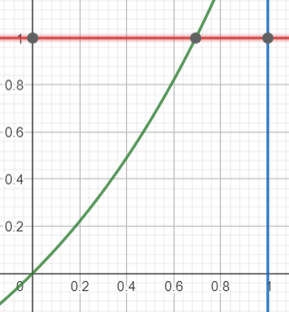

**4-qadam.** WQI quyidagi formula orqali hisoblanadi

$$DWAWQI=100-\sum_{i=1}^{n}{w_{i}{SI}_{i}100}$$

Bu yerda oldingi modellar kabi “sub-index” “weight”ga ko’paytirilgan va foizda hisoblash uchun 100 ga ko’paytirilgan. 100 dan ayirilgani esa modelni qolgan modellarning quyidagi kategoriyalariga tushish uchun qo’yilgan

|  |  |  |
| --- | --- | --- |
| Water Quality Index Level | Water Quality Status | Interpretation |
|  |
| 81-100 | Good | Water quality is excellent. Water in this category meets all safety standards recommended for human consumption by organizations worldwide. |  |
|  |
|  |
| 51-80 | Fair | Water quality is fair, generally safe for human consumption but may require some treatment to address minor issues. |  |
|  |
| 30-50 | Marginal | Water quality is marginal. This type of water partially meets the needs of aquatic organisms and ecosystems, but it requires serious measures to improve water quality for human consumption. |  |
|  |
|  |
| 0-29 | Poor | Water quality is poor or unsuitable. Water in this category may support tolerant organisms, but strict measures are needed to enhance water quality for sensitive organisms and agro-ecosystems. |  |
|  |
|  |

Model ishlatishga yaroqli ekanini isbotlash. (Statistik tahlillar)

Menda kategoriyalangan data bo’lmagani uchun yangi data generate qilishga majbur bo’ldim. Monte-Karlo usulida Gaus process ni generate qildim. (Bu haqida malumotni Galal Udinni dissertatsiyasidan yoki internetdan qidirib topishiz mumkin. Statistikada bu bir metod.) Hosil qilingan datadan Suvni good, fair, marginal, poor kategoriyalarga tushadiganlarini ajratib oldim. (Eng qiyin va eng ko’p vaqt talab etgan jarayon shu edi) Suvlar quydagi kategoriyalar bo’yicha ajratib olindi

1. Agar hamma parametrlar ko’rsatkichlari 81-100 oralig’ida bo’lsa (yani 20% gacha eideal holatdan chetlanish bo’lsa) bu suv aniq good. (Yani pH uchun ideal qiymat 7.5 chegara qiymatlar esa 6 va 9 demak agar namuna ko’rsatkichi 7.6 bo’lsa normadan chetlanish

$\frac{\left|7.5-7.6\right|}{\left|9-6\right|}=0.033$ yani 3.3% ni tashkil etadi. Shu ko' rsatkich 20% dan oshmasligi kerak yani pH ning qiymati 6.9 dan 8.1 gacha bo’lsa suv eng yaxshi ko’rsatkich)

1. Agar hamma parametrlar ko’rsatkichlari 51-80 oralig’ida bo’lsa (yani eideal holatdan chetlanish 20% dan ko’p lekin, 50% dan kam bo’lsa) bu suv aniq fair.
2. Agar hamma parametrlar ko’rsatkichlari 30-50 oralig’ida bo’lsa (yani eideal holatdan chetlanish 50% dan ko’p lekin, 70% dan kam bo’lsa) bu suv aniq marginal.
3. Agar 3 tadan ko’p parametrlar ko’rsatkichlari normadan oshgan bo’lsa, bu suv aniq poor.

Qolgan holatlarda qanday ekanini bilmayman, shuning uchun faqat shu kategoriyalarga tushadigan suvlar datalari ajratib olindi va testlar o’tkazildi.

1. Quyida ajratib olinga 237 ta suv namunasidan keltirilgan WQI modellari nechtasini good deb hisoblagani grafigi berilgan

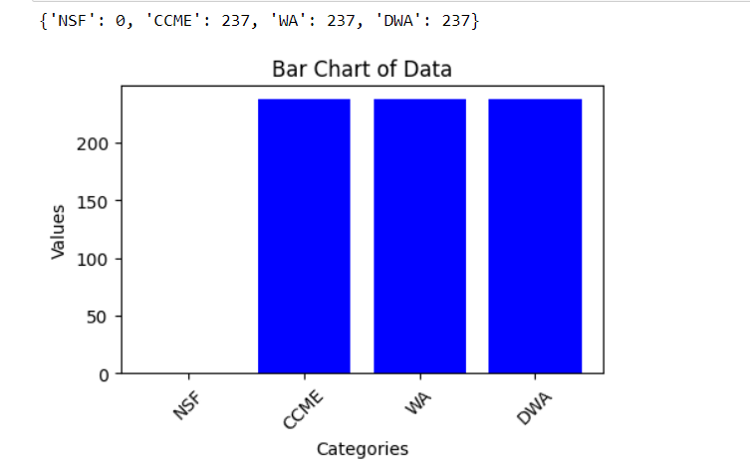

Shu ko’rsatkichlar bo’yicha

H0: *Model 95% dan yaxshi ko’rsatkich bilan good suvni good deb hisoblaydi*

degangepotezani

Binomial test orqali tekshirilgan. Olingan natijalarning p-value lar va gepoteza testing natijalari keltirilgan

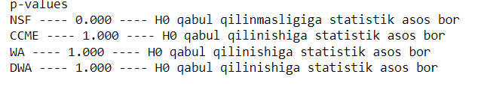

1. Quyida ajratib olinga 10 ta suv fair namunasidan keltirilgan WQI modellari nechtasini fair deb hisoblagani grafigi berilgan

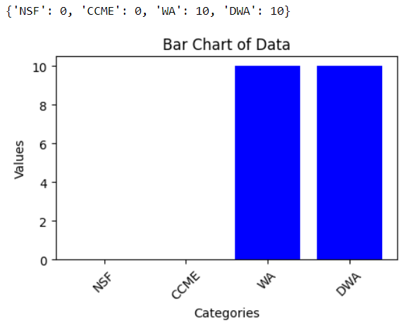

Shu ko’rsatkichlar bo’yicha

H0: *Model 95% dan yaxshi ko’rsatkich bilan fair suvni fair deb hisoblaydi*

degangepotezani

Binomial test orqali tekshirilgan. Olingan natijalarning p-value lar va gepoteza testing natijalari keltirilgan

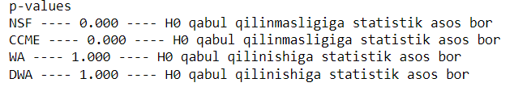

1. Quyida ajratib olinga 173 ta marginal suv namunasidan keltirilgan WQI modellari nechtasini marginal deb hisoblagani grafigi berilgan

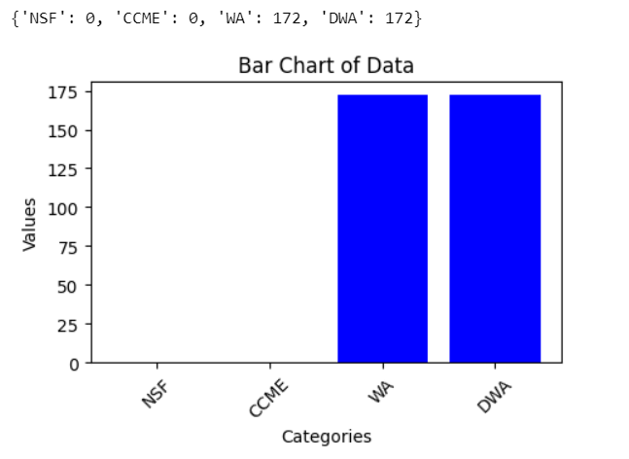

Shu ko’rsatkichlar bo’yicha

H0: *Model 95% dan yaxshi ko’rsatkich bilan marginal suvni marginal deb hisoblaydi*

degangepotezani

Binomial test orqali tekshirilgan. Olingan natijalarning p-value lar va gepoteza testing natijalari keltirilgan

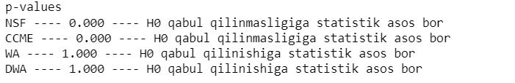

1. Quyida ajratib olinga 883 ta poor suv namunasidan keltirilgan WQI modellari nechtasini marginal deb hisoblagani grafigi berilgan

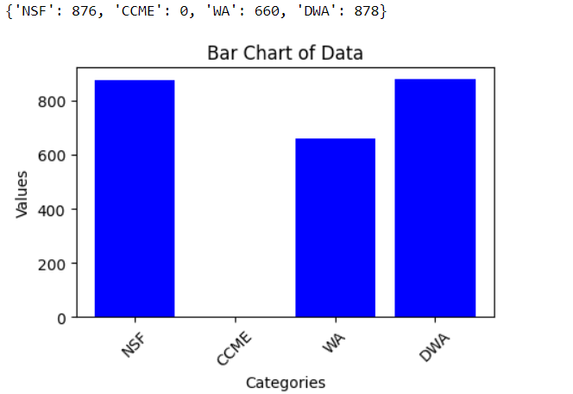

Shu ko’rsatkichlar bo’yicha

H0: *Model 95% dan yaxshi ko’rsatkich bilan poor suvni poor deb hisoblaydi*

degangepotezani

Binomial test orqali tekshirilgan. Olingan natijalarning p-value lar va gepoteza testing natijalari keltirilgan

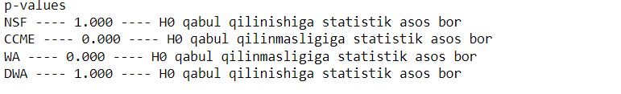

Bu olingan natijalardan ko’rinib turibdiki biz taklif qilayotgan model hamma suvlar uchun eng yaxshi ko’rsatkichni ko’rsatyapti. Endi olingan suv namunalarini aralashtirib hosil qilingan data uchun test o’tkazamiz.

Quyidagi grafiklarda tekshirilayotgan modellar qaysi kategoriyalarni aniqroq hisoblayotganini ko’rish mumkin.

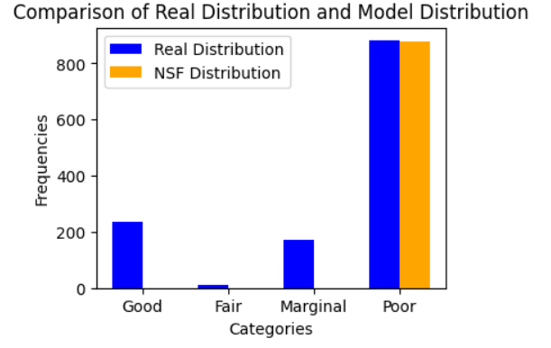

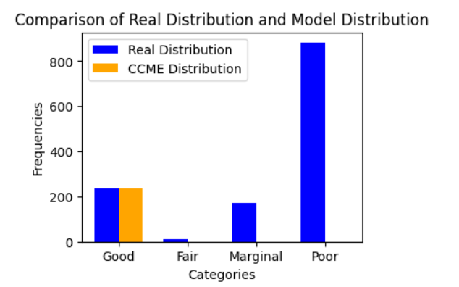

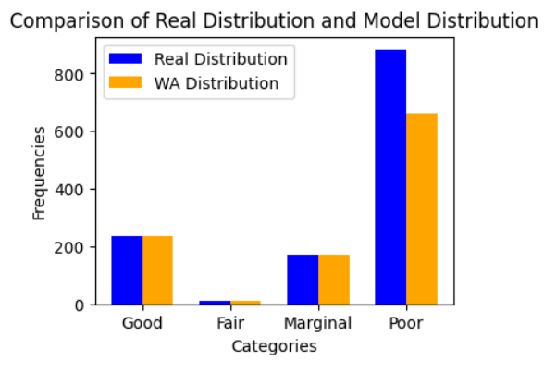

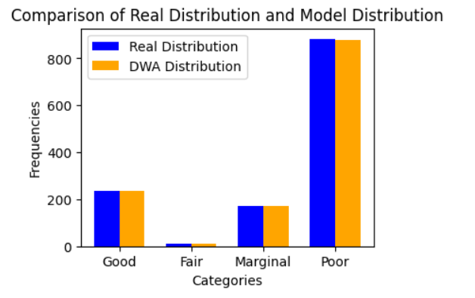

Endi olingan natijalar asosida Xi-kvadrat moslik testini o’tkazamiz. Quyida har bir model uchun Xi-kvardat natijalari va p-value lari keltirilgan

(Siz stata da ishlagan bo’lsangiz bu narsalarni tushunishiz kerak)

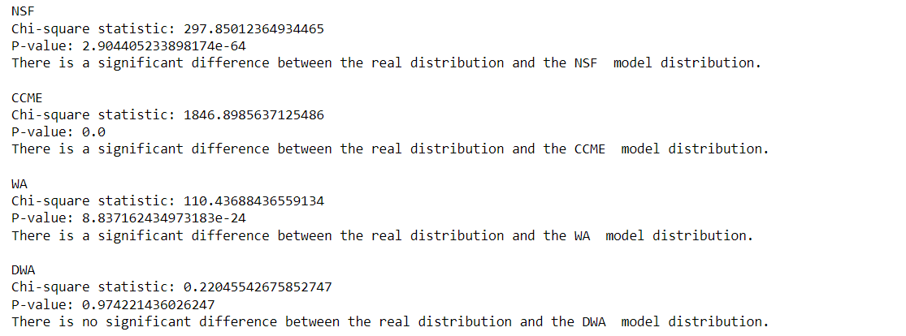

Bunda ko’rinib turibdiki faqat DWA modelini 95% ishonch bilan yaxshi ishlayapti deyishga statistic asos bor.

Endi kolobaratsiyaga o’tamiz. Uzbekistondan olinga data uchun suv modellari qanday kategoriyalarga ajratganini quyidagi grafikda ko’rish mumkin

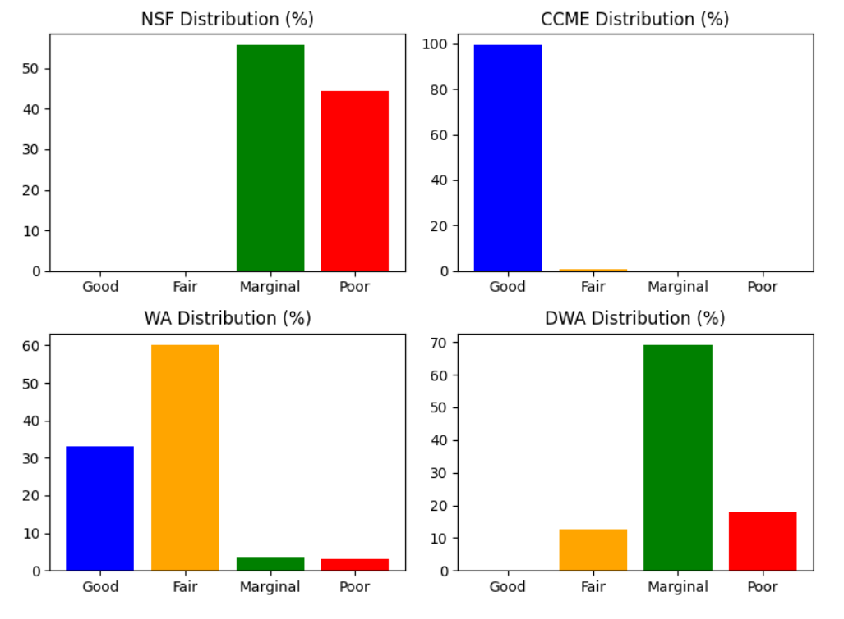

Bu yerdan ko’rish mumkinki NSF model 55% suvni marginal qolgan 45% suvni poor deb ko’rsatyapti

CCME esa taxminan 98% suvni good va 2%ini fair ko’rsatyapti

WA 34% good 60% fair 3 % marginal va 3% poor ko’rsatyapti

DWA esa 12% fair 70% marginal 18% poor ko’rsatyapti.

Bundan ko’rinyaptiki Uzbekiston suvlari uchun bu modellar kollabaratsiyalanmaydi sababi ular o’ta har xil natijalarni ko’rsatyapti. Shuning uchun DWA modeli yuqoridagi testlardan o’tgani uchun DWA (biz taklif etayotgan) modelni olish maqsadga muvofiq.

Quyida Galal Uddin Ishida keltirilgan Irlandiyaning winter datasi uchun ham shu modellarni kollabaratsiyasini tekshiramiz.

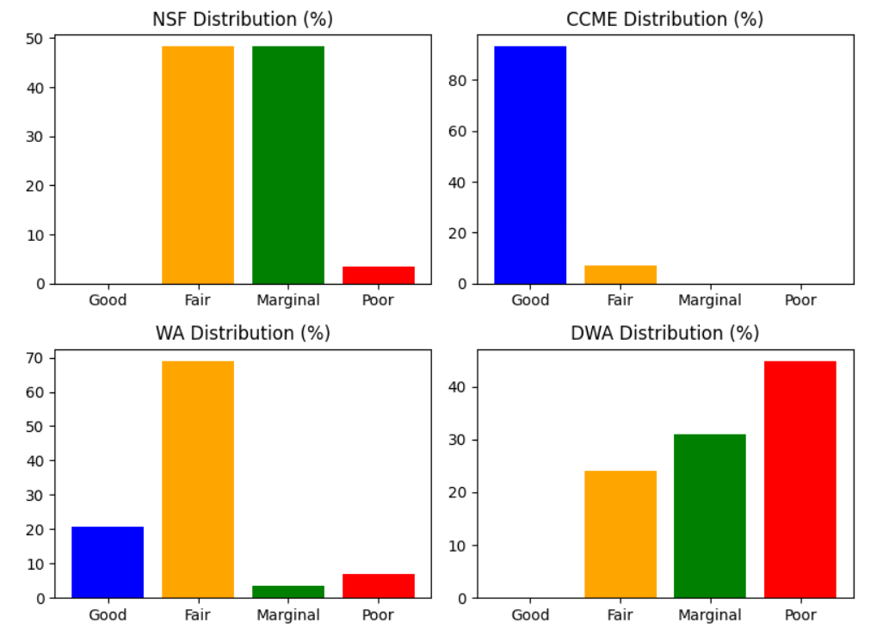

Bunda ham modellar ko’rsatkichlari o’ta har xil bo’lgani uchun kollabaratsiya ishlash imkoni yuq. Shuning uchun quyidagi mulohazalarni test qilib ko’ramiz.

1. Meyordan oshgan yoki kamaygan parametrlar bor tanlanma yaxshi 'Good' emas.
2. Hammasi meyorda bo'lgan tanlanma yomon 'Poor' emas.

Shu tasdiqlarni qaysi model ko'proq buzishini tekshiramiz.

Quyida 35 ta Irlandiya suv modelidagi Modellar nechta suv namunasi uchun xató hisoblagani keltirilgan

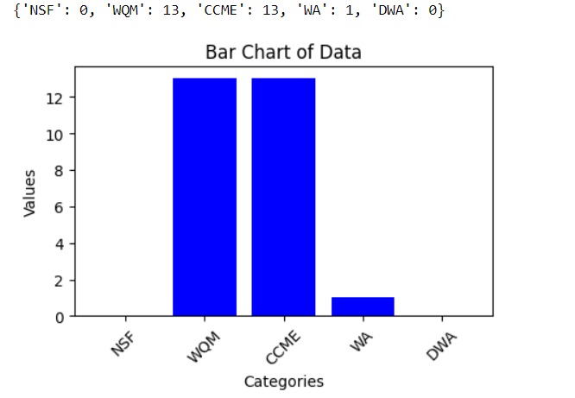

Data kam bo’lgani uchun testga yaramaydi. Shu datalar orqali Mote-Karlo Gaus process yordamida 1000 ta data hosil qilamiz

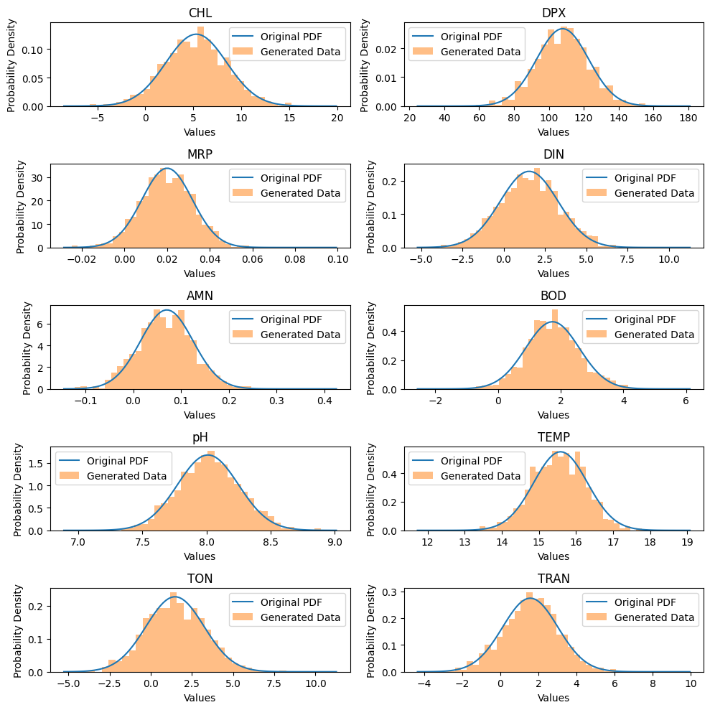

Va yuqoridagi testni o’tkazamiz.

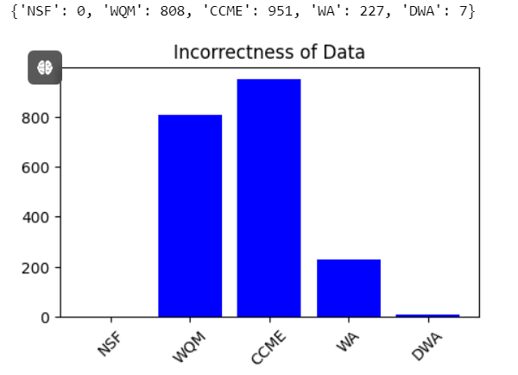

Bunda qilingan xatolar soni NSF uchun eng kam CCME uchun eng baland. Shu malumotlar uchun binomial test natijalari quyida.

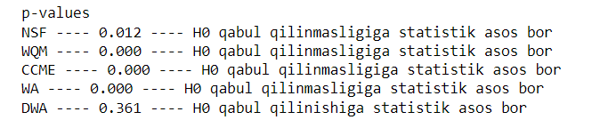

Bunda H0 xato qilish ehtimoli 5% degan gepoteza. Bu suv datasi uchun ham model 95% ishonch bilan qabul qilinishiga statistic asos bor.